Муниципальное казенное общеобразовательное учреждение
«Урахинская СОШ»
Внеклассное мероприятие
по математике:
«Математический бой»

(для 8 классов)

Разработала: учитель математики
МКОУ «Урахинская СОШ»
Салихова А.Т.

Урахи 2017 год
«Математический бой»
Цели: повторить изученный материал по математике в занимательной форме, показать применение знаний математики в различных сферах жизни.
Задачи: вызвать интерес учащихся к изучению математики, к применению математических знаний на практике; приобщить к работе в коллективе.
Оборудование:
- для жюри: таблички с указанием баллов от 1 до 5, листы-протоколы, в которых указаны названия конкурсов;
- для конкурсов: именные бланки (листы бумаги на которых указано название команды), карточки со словами фразы «Математику уже затем учить надо, что она ум в порядок приводит»; секундомер; количество столов равное количеству команд; заготовка поля кроссворда и вопросы к нему; заготовка цепочки арифметических действий на бланках команд; ватман, веревка, карандаши по числу команд; шарфы для завязывания глаз по числу команд.
Предварительная подготовка:
- учащимся за несколько дней до проведения мероприятия дается задание сформировать команды по 5 человек, выбрать капитана команды, определиться с названием и девизом команды, сделать эмблему команды для каждого ее участника и одну общую на ватмане для команды;
- учитель формирует жюри из учителей и учащихся старших классов, выбирает одного помощника «Великого математика», который будет подсчитывать баллы.
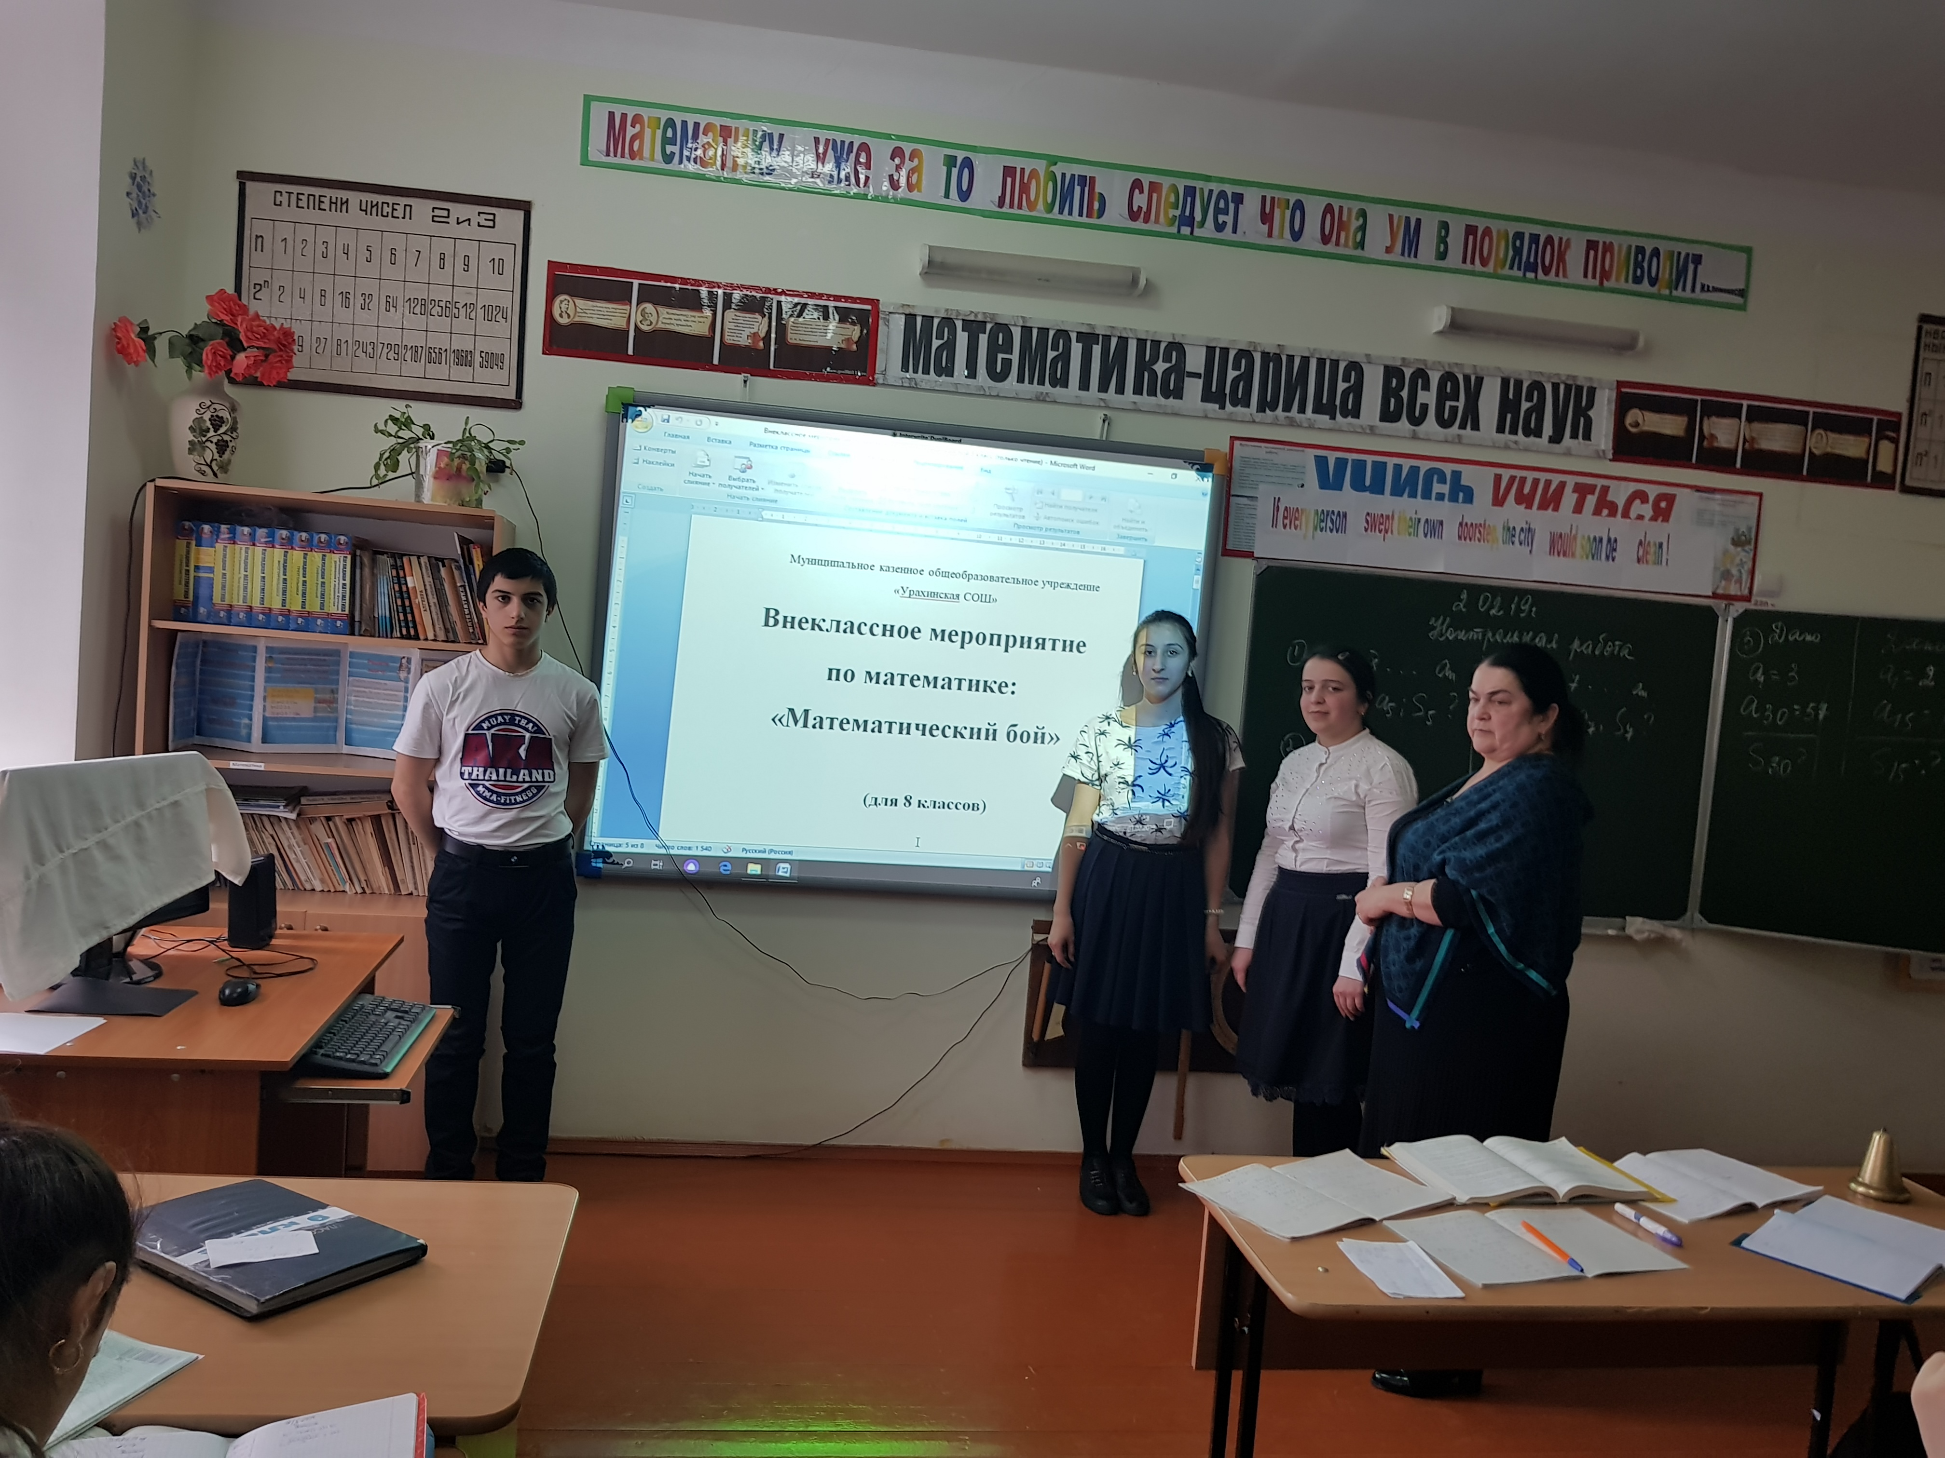

Ход мероприятия
- Организационный момент.
Ведущий говорит о том, что будет проходить мероприятие посвященное математике под названием «Математический бой», в котором будут принимать участие команды 8 классов. Затем вызывает команды на сцену. Каждая команда выходит и становиться под своей большой эмблемой, которая может быть закреплена на стене. Затем ведущий представляет членов жюри.
- Конкурсы.
Ведущий:
- Мы с Вами познакомились с членами жюри, а теперь познакомимся с нашими главными участниками.
Итак наш первый конкурс «Представление команд»:
Команды представьтесь, то есть назовите свои названия и девиз под которым вы будете участвовать в нашем конкурсе. (Участники по очереди представляются).
Ведущий:
- Представление команд окончено. Просим жюри выставить свои оценки. (Члены жюри поднимают свои табло с оценками)
Ведущий:
- Спасибо. Теперь пока наш Великий математик подсчитает количество баллов набранное каждой из команд мы перейдем ко второму конкурсу под названием «Разминка». Правила данного конкурса следующие: я называю вопрос, жюри внимательно следит у какой команды быстрее всех готов ответ, той первой предоставляется слово. Если команда ответила неправильно, то слово предоставляется следующей по очереди команде. Каждый правильный ответ оценивается в 1 балл. Правильно или нет ответила команда я сообщу. Поручим одному из членов жюри помечать у себя баллы набранные командами, а потом результаты передать нашему Великому математику для подсчета.
Вопрос 1: Все мы знаем, что в квадрате – это четыре. Три в квадрате это – девять. А чему равен угол в квадрате? (Ответ: 90 градусов)
Вопрос 2: Как звучит теорема Пифагора? (Ответ: сумма квадратов длин катетов равна квадрату длины гипотенузы)
Вопрос 3: Как называется фигура о которой можно сказать, что это параллелограмм у которого все стороны равны? (Ответ: ромб, частный случай квадрат)
Вопрос 4: Сумма углов какой геометрической фигуры равна 180 градусов? (Ответ: треугольник)
Вопрос 5: Закончите фразу: если две стороны параллельны третей, то они параллельны …(Ответ: третьей)
Вопрос 6: Закончите фразу: в параллелограмме диагонали точкой пересечения… (Ответ: делятся пополам)
Вопрос 7: Назовите свойство вертикальных углов. (Ответ: вертикальные углы равны)
Вопрос 8: Есть два треугольника. У них два угла одного треугольника соответственно равны двум углам другого треугольника. Что мы можем сказать об этих треугольниках. (Ответ: эти треугольники подобны)
Вопрос 9: Как найти площадь прямоугольного треугольника, если известны его катеты? (Ответ: площадь прямоугольного треугольника равна половине произведения его катетов)
Вопрос 10: Чему равен катет прямоугольного треугольника, лежащий против угла в 30 градусов? (Ответ: катет прямоугольного треугольника, лежащий против угла в 30 градусов, равен половине гипотенузы).
Ведущий:
- Итак, конкурс «Разминка» завершен. Просим нашего Великого математика объявить результаты первого конкурса. (Великий математик объявляет итоги первого конкурса).
Ведущий:
- Спасибо. Переходим к третьему конкурсу. Итак «Конкурс капитанов». Сейчас капитанам команд будут предложены карточки, на каждой из них будет написано по одному слову. Необходимо из данных слов составить известную фразу о математике и угадать ее автора. Свои ответы Вы запишите на именных бланках команды, которые вместе с карточками лежат на столах команд, и отдадите жюри для оценивания. Капитаны подойдите к столам. Время вам 1 мин. Поехали! Команды поддержим своих капитанов!!! (Засекается время 1 мин.)
- Время истекло. Капитаны отдают жюри бланки с вариантами своих ответов. Жюри оценит полученные ответы и объявит результаты. А фраза должна была получиться следующая: «Математику уже затем учить надо, что она ум в порядок приводит» и сказал ее наш великий ученый М.В. Ломоносов.
Ведущий: А сейчас, пока жюри подводит итоги «Конкурса капитанов» Великий математик объявит нам результаты второго конкурса.
-Спасибо. Теперь нам предстоит четвертый конкурс «Отгадай кроссворд».
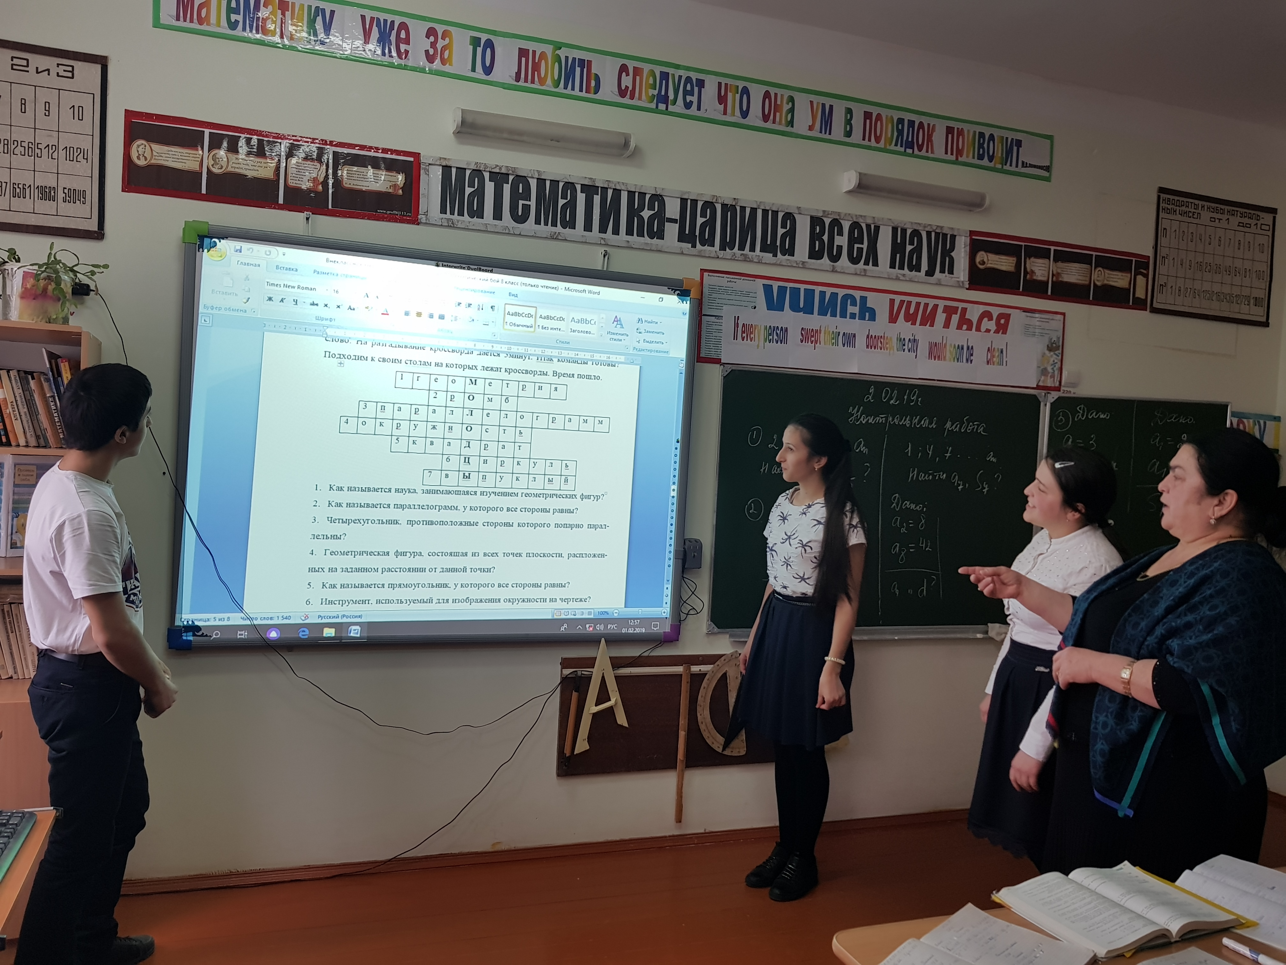
Сейчас командам будут предложены кроссворды. Они одинаковы для всех команд. Отгадать нужно всего 7 слов. В результате правильного отгадывания они узнают какое слово зашифровано в кроссворде по вертикали. Оценивается каждое правильно отгаданное слово в 1 балл, в том числе и зашифрованное слово. На разгадывание кроссворда дается 5 минут. Итак команды готовы? Подходим к своим столам на которых лежат кроссворды. Время пошло.
 |  |  | 1 | г | е | о | М | е | т | р | и | я
 |  |  |  |  | 2 | р | О | м | б
 | 3 | п | а | р | а | л | Л | е | л | о | г | р | а | м | м
4 | о | к | р | у | ж | н | О | с | т | ь
 |  |  | 5 | к | в | а | Д | р | а | т
 |  |  |  |  |  | 6 | Ц | и | р | к | у | л | ь
 |  |  |  |  | 7 | в | Ы | п | у | к | л | ы | й
- Как называется наука, занимающаяся изучением геометрических фигур?
- Как называется параллелограмм, у которого все стороны равны?
- Четырехугольник, противоположные стороны которого попарно параллельны?
- Геометрическая фигура, состоящая из всех точек плоскости, распложенных на заданном расстоянии от данной точки?
- Как называется прямоугольник, у которого все стороны равны?
- Инструмент, используемый для изображения окружности на чертеже?
- Как называется многоугольник, который лежит по одну сторону от каждой прямой, проходящей через две его соседние вершины?
Ведущий: Время вышло. Прошу сдать свои разгаданные кроссворды жюри. Спасибо. Итак какое слово вы получили по вертикали? (Ответ: молодцы). Хорошо. Просим Великого математика объявить результаты предыдущего конкурса и назвать итоги трех конкурсов. (Слово Великому математику).
Ведущий:
Спасибо. И пока будут подсчитываться результаты предыдущего конкурса мы перейдем к следующему, пятому, «Кто быстрее?». На столах команд лежат их именные бланки с цепочкой арифметических действий. Она у всех одинаковая. Необходимо поочередно подходить к своему столу и вписывать в пустой кружок результат от произведенного математического действия. Победит тот, кто быстрее завершит цепочку и назовет правильный ответ. Конкурс оценивается в 5 баллов первому правильному ответу, 4 балла – второму правильному ответу, 3 балла третьему правильному ответу. Остальные в этом конкурсе не получают баллов.
^2
5
:15
*5
^2
-12
+37
+170

Ведущий: Молодцы. В данном конкурсе победила команда (название команды). Вторыми завершили цепочку участники команды (название команды) Третьими пришли к финалу (название команды).
Ведущий: Просим Великого математика объявить результаты предыдущего конкурса и назвать итоги четырех конкурсов. (Слово Великому математику).
Ведущий: Спасибо. Следующий шестой конкурс «Строители». У Вас на столах лежат ватманы, веревка, карандаши. Вам по моей команде нужно подойти к столам и с помощью предметов лежащих на столе построить следующую фигуру:

Обращаю Ваше внимание, что углы фасада дома прямые, как и верхний угол крыши. Окно расположено по центру. У вас есть 10 мин. Итак время пошло!
Ведущий: Время вышло. Прошу команды показать зрителям, что у вас получилось. Но и это еще не всё. Теперь вы должны выбрать по одному из представителей от каждой команды для участия в седьмом конкурсе: «Художник».
- Хорошо. Представители команд подойдите к своим ватманам. Вы видите, что дом у вас уже построен. А Вам нужно будет с завязанными глазами нарисовать человечка, который будет жить в этом доме. Причем человечек должен состоять из геометрических фигур. Время Вам 2 минуты.
Ведущий: Время вышло. Молодцы. Справились. Отдавайте ватманы жюри для оценки. Вам, члены жюри, напоминаю, что Вы оцениваете два конкурса по 5 бальной шкале.
Ведущий: Просим Великого математика объявить результаты пятого конкурса и назвать итоги пяти конкурсов. (Слово Великому математику).
- Спасибо. А мы, пока жюри оценивает, работы участников. Приступим к последнему восьмому конкурсу: «Поэт». Командам необходимо за 10 минут сочинить четверостишие про математику или о том, что с ней связано. Время пошло! Болельщики прошу Вас поддержать команды!
Ведущий: Время вышло. Прошу жюри показать нам свои оценки за шестой конкурс. (Жюри показывает). А теперь за седьмой конкурс (Жюри показывает). Спасибо большое. Теперь наш Великий математик подведет суммарный итог семи конкурсов. Пока он этим занимается мы послушаем наших поэтов.
(Команды читают свои произведения).
Попрошу жюри оценить наших конкурсантов. (Жюри показывает свои оценки). Спасибо. Великий математик сообщит нам результат по итогам шестого и седьмого конкурса. (Слово Великому математику).
-Спасибо. Теперь доверим ему посчитать результат восьмого конкурса и затем объявить суммарные баллы каждой команды. Пока он этим будет заниматься мы окунемся с вами в атмосферу цирка. Я покажу Вам один математический фокус:
- Умножьте любое двухзначное число не равное 10 на 99.
- Назовите мне первые две цифры полученного произведения, а я скажу какое число вы загадали и какое произведение получили.
(Работа с залом)
Ведущий: Я вижу, что наш Великий математик готов сообщить результаты команд. (Слово Великому математику).
- Подведение итогов «Математического боя» (Объявление победителя и лауреатов, награждение).

Оценка эффективности данного мероприятия

Данное мероприятие позволяет проверить у учащихся полученные математические знания в занимательной форме. Так же ребята могут на практике применить знания о построении различных геометрических фигур, в том числе египетского треугольника, с помощью подручных средств. А знания примененные на практике в такой форме остаются в памяти на долгие годы. Работая в основном в команде они сплачиваются, что немаловажно для подростков. Мероприятие вызвало у детей много положительных эмоций. Поэтому, считаю, что оно является эффективным и его с успехом можно проводить.

